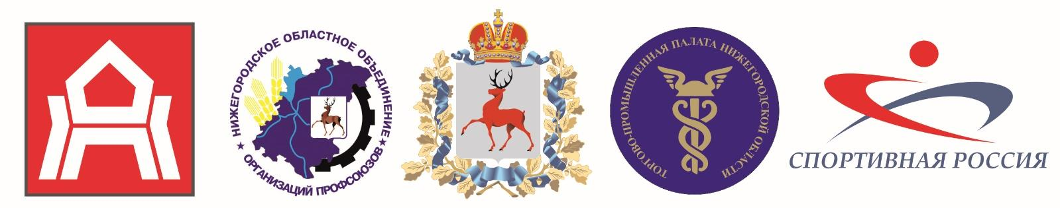
Протокол
Соревнований по многоборью ГТО
XI-спартакиады ФСК «Профсоюзов»
Под девизом: «Будь спортивным-будь успешным».

7.10.2017 Н.Новгород Спортзал «Медик»
Мужчины
N/П | Организ  ация | ФИО | Год рожд | Прыжок с места |  |  |  | Подтягивание |  | Поднимание туловища |  | Очки | Место
 |  |  |  | 1п | 2п | 3п | Ме  сто | Рез | Ме  сто | Рез | Ме  сто | Очки | Место
2 группа
1 | АОИК АСЭ | Давыдов Андрей | 1968 | 225 | 227 | 215 | 3 | 27 | 1 | 56 | 1 | 5 | 1
2 | ГЖД | Зубарев Андрей | 1976 | 215 | 235 | 235 | 2 | 13 | 4 | 47 | 2 | 8 | 2
3 | Сокол | Груниче Сергей | 1968 | 210 | 210 | 225 | 4 | 18 | 3 | 45 | 2 | 10 | 3
4 | ННИИРТ | Заровкин Юрий | 1959 | 205 | 215 | 220 | 5 | 20 | 2 | 40 | 5 | 12 | 4
5 | ОКБМ | Корнев Сергей | 1973 | _ | 230 | 243 | 1 | 6 | 7 | 40 | 5 | 13 | 5
6 | ОКБМ | Балаханов Дмитрий | 1970 | 160 | 205 | 204 | 6 | 13 | 4 | 40 | 5 | 15 | 6
7 | ГЖД | Миронов Александр | 1959 | 190 | 185 | 185 | 7 | 10 | 6 | 42 | 4 | 17 | 7

Главный судья Брюсов Е.Ю.
Секретарь Кулакова Н.И.

